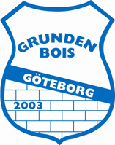

Grunden Bois verksamhetsplan, 2007

Grunden Bois ska fortsätta att utveckla föreningens verksamhet,
i samma anda som föregående år.

Grunden Bois ska fortsätta ge förutsättningar för alla tjejer & killar som vill idrotta. Detta oavsett ålder, nivå på funktionshindret och idrottskunnandet.

Grunden Bois ska fortsätta att vara en klubb som jobbar för att fler i landet kommer i gång med idrott.

Grunden Bois ska fortsätta delta i seriespel, cuper och andra intressanta idrotts evenemang.

Grunden Bois ska fortsätta vara en del av Idrotts Sverige.

Grunden Bois ska fortsätta arbetet med en bra basverksamhet och en fungerande klubblokal.

Grunden Bois ska fortsätta arbeta för att kamratskap och personlig utveckling är viktigare än sportsliga vinster.

